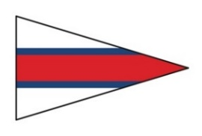

第８回 東京湾カップ

三崎・横濱ヨットレース

誓 約 書

私は第８回東京湾カップ 三崎・横濱ヨットレースのＮoＲ（レース公示）に基づいて、私の艇の参加を申し込みます。私の艇がスタートするか否かの決定は私自身の判定に基づいて行い、決して他者にその決定を委ねません。
万が一、事故があった場合、私自身がすべての責任を負い、またその解決の為に必要なあらゆる対処を独自で行い、当該主催団体、協力及び協賛団体、レース委員会、レース実行委員会ならびに全ての運営関係者にその責任がおよばないこと、加えて、海上に於ける各規則の遵守と、艇相互のより良いマナーの実践に努めることを誓約します。

２０２４年 月 日

艇名

オーナー 署名

